Комитет по образованию администрации муниципального округа город Славгород Алтайского края

Филиал муниципального бюджетного дошкольного образовательного учреждения «Детский сад №43» - «детский сад №40», корпус 2

Дни образования
«Лучшие практики дошкольных образовательных организаций»

Направление: «Мои профессиональные достижения в 2025-2026 уч. году»

Применение инновационной технологии «Майндкарт»
в познавательном развитии детей дошкольного возраста

Коллектив авторов: Пискунова Анастасия Николаевна

воспитатель, высшей квалификационной категории

Вознюк Галина Андреевна

воспитатель, высшей квалификационной категории

Муниципальный округ город Славгород

2026 г.
Оглавление

Введение……………………………………………………………………… | 3
Глава 1 Технология «Майндкарт»: сущность и возможности применения с детьми дошкольного возраста……………………………… | 5
- Применение технологии майндкарт в образовательном пространстве ДОУ…………………………………………………………... | 5
Глава 2 Методические подходы к интеграции майндкарт в образовательный процесс ДОУ……………………………………………. | 7
2.1 Этапы работы с майндкартами………………………………………… | 7
2.2 Формы и методы работы……………………………………………….. | 8
Заключение………………………………………………………………….. | 13
Список используемой литературы………………………………………… | 14
Приложение 1
Приложение 2

Введение

Дошкольное образование, берет на себя ответственность за создание качественных условий для развития личности ребенка. Эти условия основаны на инициативе и самостоятельности самих детей, что невыполнимо без применения новых, продвинутых технологий и методов. Одним из них является метод «Майндкарт». [2, с. 47]
Новизна метода заключается в том, что «Майнкарты» способны освоить дети с разными возможностями. Майндкарта универсальна в применении и доступна для детского восприятия, с ней легко работать, не требуется долгой предварительной подготовки. При ее заполнении дети проявляют инициативу, выбирают сами способ работы (рисунок, коллаж, условные обозначения и т. п.).
Цель: Теоретически обосновать и экспериментально проверить эффективность применения инновационной технологии «Майндкарт» (интеллект – карт) как средства активизации познавательного развития детей дошкольного возраста.
Задачи:
– Раскрыть сущность технологии «Майндкарт» и проанализировать возможности её применения в образовательном пространстве дошкольного образовательного учреждения (ДОУ);
– Изучить и систематизировать методические подходы к интеграции майндкарт в образовательный процесс ДОУ, с акцентом на познавательное развитие детей дошкольного возраста;
– Представить и проанализировать разнообразные формы и методы работы с применением технологии «Майндкарт», направленные на активизацию познавательной деятельности детей дошкольного возраста;
– Обосновать педагогическую целесообразность использования майндкарт как инновационной технологии в работе с дошкольниками, оценив их потенциал для формирования ключевых познавательных навыков.
Автором теории интеллект – карт в 60-е годы прошлого столетия стал Тони Бьюзен, британский психолог, автор методики запоминания, творчества, организации мышления и креативности.
Современный мир характеризуется огромным потоком информации, который затрагивает как взрослых, так и детей. В такой ситуации интеллект –карты становятся ценным инструментом, помогая педагогам и дошкольникам эффективно справляться с этим информационным вызовом. [2, с. 7]
Метод майндкарт основывается на наглядно - образном мышлении ребенка, которое является основным в дошкольном возрасте.
Майндкарта – это уникальный и простой метод запоминания и систематизации информации, с помощью которого развиваются как творческие, так и речевые способности детей, активизируется память и мышление. Данный метод обеспечивает высокую познавательную активность детей, способствует взаимодействию детей с взрослыми и сверстниками.
Всем известно, что между двумя полушариями нашего мозга существует своеобразное разделение труда. Левое полушарие отвечает за логическое и аналитическое мышление, а правое интуитивное, творческое, образное. В то же время, сейчас очень востребованы креативность и нестандартное мышление. Создание карт ума позволяет одновременно активизировать работу обоих полушарий.
Таким образом, в условиях современной системы образования, ориентированной на развитие личности ребенка, поиск и внедрение инновационных подходов к познавательному развитию детей дошкольного возраста становится приоритетной задачей. Технология «Майндкарт» (интеллект – карт), как инструмент визуализации и систематизации информации, представляет собой перспективное средство, способное трансформировать процесс познания у детей дошкольного возраста, делая его более активным, осмысленным и творческим.
Данная работа направлена на исследование потенциала и разработку практических аспектов применения майндкарт в образовательной деятельности ДОУ с целью повышения эффективности познавательного развития дошкольников.

Глава 1 Технология «Майндкарт»: сущность и возможности применения с детьми дошкольного возраста.
  - Применение технологии майндкарт в образовательном пространстве ДОУ

Современные информационные технологии позволяют создать комфортное единое информационное пространство для участников образовательного процесса, что однозначно ведёт к повышению качества образования, так как оно оказывает помощь не только педагогам, но и привлекает внимание детей и родителей, повышает их заинтересованность к обучению и участию в образовательных мероприятиях. [1, с. 58]
В мир дошкольных технологий интеллект – карты пришли благодаря кандидату педагогических наук Валентине Михайловне Акименко, которая предложила использовать этот метод для развития речи у детей.
Технология «майндкарт» (интеллект – карт, ментальных карт) может применяться с детьми дошкольного возраста для структурирования информации, развития мышления и коммуникативных навыков. Метод основывается на наглядно-образном мышлении ребёнка, которое является основным в дошкольном возрасте
Основной «секрет» интеллект – карт прост – это ассоциация, то есть связь нескольких объектов. Вспомнив один образ, или увидев предмет, дошкольник вспоминает и все остальные образы.
Метод «Майндкарт» (интеллектуальных карт) можно применять в образовательном процессе ДОУ для развития познавательных процессов, речи и мышления дошкольников.
Майндкарта – это наглядный способ представления информации, который отражает связи (смысловые, ассоциативные, причинно-следственные и другие) между понятиями и их частями.
Цели использования интеллект – карт педагогом в образовательном пространстве:
- Активизация познавательной деятельности при изучении нового материала: Совместное с воспитанниками создание интеллект – карты по предложенной ими теме способствует развитию самостоятельности мышления и интереса к познанию.
- Систематизация и закрепление изученного: Интеллект – карты служат инструментом для упорядочивания информации, полученной в течение недели через различные виды деятельности (изобразительную, продуктивную, восприятие художественной литературы), по заданной теме.
- Развитие навыков связной монологической речи: Использование интеллект – карты как визуальной опоры позволяет детям успешно составлять описательные рассказы и последовательные пересказы, развивая логику изложения.
- Поддержка исследовательской и проектной деятельности: Интеллект –карты стимулируют самостоятельное открытие знаний, тренируют умение формулировать проблемные вопросы, выдвигать гипотезы и делать обоснованные выводы.
Использование интеллект – карт в работе педагога может идти по следующим направлениям:
- повышение собственной профессиональной компетентности в данной сфере (планирование и реализация собственной педагогической деятельности).
- использование интеллект – карт в работе с детьми, как метода, направленного на развитие познавательной сферы дошкольников.
- сбор материала о предмете или объекте. Пополняется активный и пассивный словарь, развиваются процессы мышления (анализ, синтез, аналогия, обобщение).
- закрепление и обобщение материала. Создание обобщённой интеллект –карты может быть итоговой работой по изученным темам. Дети учатся выделить главную мысль, развивают умения составлять и распространять предложения.
- развитие связной речи. Дети учатся пересказывать сказки, рассказы, составлять небольшие рассказы о предметах, объектах, явлениях окружающего мира, самостоятельно и последовательно излагать свои мысли. [4, с.68]
Таким образом, технология «Майндкарт» представляет собой мощный инструмент визуализации и организации мыслительной деятельности, основанный на ассоциативном мышлении и графическом представлении информации. Основная идея заключается в создании диаграмм, которые схематично отображают связи между понятиями, исходящими из центральной темы. Для детей дошкольного возраста майндкарты обладают особым потенциалом, поскольку соответствуют особенностям их познавательного развития: наглядно-образному мышлению, ведущей роли игровой деятельности, высокой восприимчивости к визуальной информации и ассоциативности мышления.

Глава 2 Методические подходы к интеграции майндкарт в образовательный процесс ДОУ.
2.1 Этапы работы с майндкартами

Майндкарта должна соответствовать определенным требованиям, иначе она будет похожа на текст с картинками.
Составление интеллект – карты требует соблюдения определённых правил:
1. Для майндкарт можно использовать бумагу (формата A3 или А4) или специальные сервисы. Рекомендуется размещать лист горизонтально, чтобы ветви могли свободно распространяться от центра.
- Располагать лист горизонтально, лучше использовать белую бумагу.
- От центрального образа рисуем «отростки» первого уровня, которые и будут раскрывать главную идею.
- Детализируем отростки – каждый состоит из нескольких веточек, они ведут к ассоциации с ключевыми понятиями.
- Наводим красоту: подрисовываем картинки, используем разные цвета, ветви должны быть изогнутыми, похожими на ветви дерева.
2. Писать ключевые слова печатными буквами – так их легче визуализировать. Это расширяет возможности ассоциаций, идей, мыслей. Слова подбираются так чтобы, увидев их можно вспомнить всю картину целиком.
3. Линии смысловых и логических связей изображаются в виде ветвей: чем ближе линия к центральному образу - тем она толще. Длина линии равна длине слова или размеру картинки. За счет стрелок показываем значимость, последовательность и связи одного блока информации с другой, а также указываем взаимосвязи.
4. Стиль карты необходимо вырабатывать свой собственный. Они могут быть нестандартными и с юмором. Главное чтоб майндкарта нравилась самому автору.
5. Использовать картинки везде, где только можно, динамичные и трехмерные картинки – лучше запоминаются. Общепринятые или собственные символы привлекают внимание, говорящие картинки вызывают эмоции и лучше запоминается. Главная же идея должна быть объемной и содержать не более 3 цветов
6. Применение кодирования: используют для выделения информации, рисуют красным или зеленым, использовать можно как общепринятые, так и придумывать свои.
Структура майндкарты может быть:
- Радиальная
Особенности: в центре располагается основная идея или концепция, обозначенная символически или в виде короткой фразы.
От этого центрального элемента в радиальном направлении «расходятся» ассоциативные ветви – связанные с центральной идеей понятия, образы, ключевые слова и т. д.
Эти ассоциативные связи, в свою очередь, могут иметь более детальные ответвления, формируя целостную разветвлённую структуру.
У схемы нет чёткого направления и уровня вложенности – каждая мысль дополняет другую, карта больше похожа на паутину.
- Понятная: это визуальная схема, которая помогает структурировать информацию вокруг одной главной идеи. В центре располагается основная тема, а от неё отходят ветви с подтемами, идеями, задачами или фактами. В отличие от линейных конспектов и списков, интеллект – карта строится не сверху вниз, а от центра к краям. Из карты должен быть очевиден порядок следования информации, важность, приоритетность того или иного блока информации, для этого лучше использовать выделение.
Особенности: Для повышения понятности карты используются, например:
Порядок – веточки нумеруют цифрами, подсказывая, в каком порядке их следует просматривать. Структуру строят так, чтобы от каждой веточки отходило максимум 3 – 4 ответвления. Используют Ореолы для облегчения восприятия карты. Информацию на ветвях записывают не предложениями, а короткими словами, чтобы карта оставалась лёгкой для чтения. Визуальные элементы – цвета, иконки, стрелки, эмодзи или небольшие рисунки помогают расставить акценты в интеллект – карте и запомнить важное.
Разнообразие майндкарты предполагает использование различных по виду картинок, размеры шрифта, цвета, линий, потому что однообразие неинтересно и не привлекает внимание.
Разросшиеся ветви заключаем в контуры для лучшего выделения и запоминания, необходимо соблюдать целостность восприятия и соотношение цветов (если на карте будет располагаться 20-30 цветов, то нарушится целостное восприятие). [1, с. 28]
Работа с майндкартами в ДОУ предполагает последовательное прохождение нескольких этапов:
1. Знакомство с понятием: «Что такое майндкарта?»
Цель: Сформировать у детей первоначальное представление о майндкарте, ее назначении и основных элементах.
Продолжительность: 1-2 занятия.
Описание:
- Визуальная демонстрация: Педагог начинает с показа ярких, простых и понятных примеров майндкарт. Это могут быть карты на темы, близкие и интересные детям: «Моя семья», «Любимые игрушки», «Домашние животные».
- Объяснение структуры: Воспитатель наглядно показывает, что майндкарта начинается с центрального понятия (идеи, темы), от которого отходят ветви с более мелкими понятиями, ассоциациями, картинками. Используются простые слова и аналогии: «Это дерево, у которого есть ствол и ветки», «Это как паутинка, которая связывает разные мысли».
- Обсуждение назначения: На этом этапе важно объяснить, зачем нужны майндкарты. Педагог может сказать: «С ее помощью мы можем легко увидеть, как связаны разные вещи», «Это наш помощник, чтобы записать и не забыть все, что мы изучили на занятии».
- Вовлечение детей: Задаются наводящие вопросы: «Что ещё можно нарисовать рядом с собачкой?», «Какого цвета солнышко?», «Что мы любим делать летом?». Активно используются картинки, фотографии, символы.
Совместное создание: «Создаём вместе!»
Цель: Научить детей применять полученные знания на практике, работать в команде, развивать навыки планирования идей.
Продолжительность: 3-5 занятий.
Описание:
Коллективные майндкарты: На этом этапе дети создают майндкарты совместно с педагогом. Воспитатель выступает в роли координатора, направляя процесс.
Выбор темы: Тема выбирается с учетом возрастных особенностей и интересов детей. Примеры: «Времена года» (осень, зима, весна, лето), «Животные Африки», «Мой любимый сказочный герой», «Что мы видели в зоопарке».
Поэтапное построение: Педагог записывает центральную тему, а затем предлагает детям прикрепить к ней первые ассоциации (картинки, слова). Например, для темы «Времена года»:
Центр: «Времена года».
Основные ветви: Осень, Зима, Весна, Лето.
Подветви (для «Осени»): Листья желтеют, дождь, лужи, грибы, овощи.
Активное вовлечение: С каждым ребенком ведется диалог. Воспитатель задает вопросы, побуждая к размышлению: «Какие овощи созревают осенью?», «Как одеваются зимой, чтобы не замёрзнуть?», «Что делают животные весной?».
Распределение ролей: В группе можно распределить задачи: кто-то рисует, кто-то ищет картинки, кто-то помогает записывать слова.
Обсуждение и дополнение: После создания карты проводится обсуждение. Дети могут предложить дополнить карту новыми идеями, исправить ошибки, прокомментировать свои рисунки.
Методические рекомендации:
- Начинайте с простого: Первые майндкарты должны быть очень простыми, с небольшим количеством ветвей и понятными ассоциациями.
- Используйте цвет: Разные цвета помогают лучше запоминать информацию и делают майндкарты более привлекательными.
- Включайте картинки и символы: Дошкольники лучше воспринимают визуальную информацию.
- Поощряйте творчество: Не бойтесь экспериментировать с формами, размерами, расположением элементов.
- Создавайте позитивную атмосферу: Работа с майндкартами должна быть увлекательной и радостной.
- Регулярность: Чем чаще дети практикуются, тем лучше они осваивают технологию.
Работа с майндкартами в детском саду – это не только развивающая технология, но и чудесный способ сделать процесс обучения более увлекательным, наглядным и эффективным для дошкольников.
Таким образом, наглядность и план высказывания, а также образец рассказа, данный педагогом, обеспечивают полноценное составление рассказа детьми. Дети являются активными участниками процесса осмысления и создания интеллект – карт, усваивают новый метод познания, который они могут перенести на любые другие жизненные ситуации.

2.2 Формы и методы работы.

Методические подходы к интеграции метода «майндкарт» в образовательный процесс ДОУ включают цели, принципы и формы работы.
Майндкарта – это технология изображения информации в графическом виде, которая отражает связи (смысловые, ассоциативные, причинно-следственные и другие) между понятиями и их частями. Метод основывается на наглядно-образном мышлении ребёнка, который является основным в дошкольном возрасте.
В зависимости от целей, содержания и возраста детей, могут применяться разнообразные формы и методы работы с майндкартами:
Формы работы по количественному составу участников:
- Фронтальная (коллективная) работа:
- Совместное составление большой майндкарты: Идеально для начального этапа освоения технологии, когда вся группа работает над одной общей картой.
- Обсуждение и презентация готовых майндкарт: Дети учатся слушать, анализировать, задавать вопросы.
- Подгрупповая работа:
- Создание майндкарт в малых группах (3-5 человек): Способствует развитию коммуникации, умения сотрудничать, распределять роли.
- Совместное решение проблемных ситуаций: Группы используют майндкарты для поиска решений.

Формы работы по виду деятельности:
- Занятия по познавательному и речевому развитию с поэтапным составлением майндкарт.
- Поисково-исследовательская деятельность с поэтапным составлением майндкарт
- Работа в микрогруппах (по 3–4 человека) – каждой группе предлагается подготовить информацию о своей «веточке», дети сами должны распределить обязанности по отбору содержания, оформлению своего кусочка интеллект – карты, составлению рассказа
- Составление рассказов по майндкарте – дети самостоятельно и последовательно излагают свои мысли, становятся более активными при разговоре, формируются умения отвечать на вопросы распространённо.
- Создание обобщённой майндкарты – это может быть итоговой работой по изученным темам.
- Работа с родителями – например, в качестве домашнего задания – дети могут создавать майндкарту совместно с родителями, что поможет привлечь родителей к образовательному процессу. [5, с. 88]
Методы работы:
- Беседа-диалог: Стимулирование мыслительной активности, постановка вопросов, направленных на установление ассоциативных связей.
- Игровые методы:
- «Ассоциативные игры»: Построение майндкарты от заданного слова или картинки.
- «Карта путешествия»: Создание карты воображаемого путешествия по заданной теме (например, «Путешествие по сказке»).
- «Найди лишнее/свяжи два понятия»: Использование майндкарты для сравнения или классификации.
- Проблемно-поисковые методы:
- «Мозговой штурм»: Составление майндкарты для генерации идей по решению определенной проблемы.
- «Что будет, если…?»: Размышления и построение майндкарт для прогнозирования последствий.
- Наглядно-иллюстративные методы:
- Демонстрация готовых образцов: Показ примеров майндкарт для ознакомления с техникой.
- Использование пиктограмм, символов, картинок: Дети рисуют, выбирают готовые изображения для фиксации своих идей.
В области речевого развития – майндкарту можно использовать как наглядную схему для составления детьми описательных рассказов или пересказов с последовательно-развивающимся сюжетом.
В проектной деятельности – майндкарта позволяет детям самим открывать знания, учит формулировать вопросы, делать выводы.
Принципы:
- Сделать процесс создания майндкарты стимулирующим. Сам процесс создания стимулирует творчество воспитанников, чего не происходит при работе с готовыми схемами.
- Использовать интеллект-карту как технику мышления, а не способ фиксации результата. Самое главное – это процесс получения нового знания.
- Пересматривать интеллект – карты через некоторое время – это помогает усвоить картину в целом, запомнить её, а также увидеть новые идеи
Майндкарты часто используют для работы с большим объёмом информации: инструмент помогает разделить данные на части и выделить главное. Это позволяет эффективнее работать со сложными темами. Составление и распространение предложений и рассказов по майндкарте. Выполняя данное задание, дети учатся самостоятельно и последовательно излагать свои мысли, становятся более активными при разговоре.
В нашем детском саду «Майнкарты» успешно используются в работе с детьми. Эти загадочные стрелочки дают большие возможности в организации занятий, развлечений, и другой деятельности.

В рамках ознакомительной работы с данной технологией, нами были созданы познавательные майндкарты: «Перелетные птицы», «Осень», «Матрешка», «Знаки ПДД», «Хлеб», «Времена года» и др. Использование Майндкарт в образовательном процессе с дошкольниками разнообразно: сюрпризный момент; познавательный или мотивирующий элемент деятельности; при организации предметно-развивающего пространства и т.д. Особенно эффективно использование технологии майндкарт как элемента дополнительной реальности во время образовательной деятельности.

Например, при изучении и закреплении темы: « Перелетные птицы», мы совместно с детьми создали майндкарту «Перелетные птицы». По центру ватмана вырезали и наклеили перелетную птицу, и от нее нарисовали стрелочку и каждый ребенок называл виды птиц, их особенности, образ жизни. Тем самым мы закрепили знания о перелетных птицах, систематизировали представления о перелетных птицах, активизировали словарный запас по данной теме и воспитали бережное отношение к птицам.

Темами последующих работ стали: «Профессии», «Правила ПДД», «Все о хлебе», и др.

Дети предлагали новые тропинки-веточки, основанные на неожиданных вопросах. На пути исследования шаг за шагом расширяя горизонты увиденного в общей картине мира.

Итак, в результате использования метода майндкарты, нами была отмечена возросшая детская активность, инициативность, самостоятельность в проявлении творчества.

Таким образом, внедрение майндкарт в практику работы с дошкольниками, начиная от простых индивидуальных схем и заканчивая использованием в групповых проектах, является эффективным и доступным методом, обогащающим образовательный процесс и закладывающим прочный фундамент для дальнейшего обучения и развития детей. [3, с. 77]

Заключение

В условиях реализации Федеральной образовательной программы дошкольного образования (ФОП ДО) технология интеллектуальных карт (майндкарт) выступает эффективным инструментом интеграции различных образовательных областей. Её ключевая ценность заключается в наглядном представлении информации и возможности моделирования сложных взаимосвязей, что позволяет эффективно систематизировать обширные потоки знаний об окружающем мире. Такой подход трансформирует процесс познания, делая его одновременно доступным и увлекательным для ребенка дошкольного возраста, стимулируя естественную любознательность и желание исследовать. Майндкарты позволяют ребенку не только усваивать информацию, но и активно ее преобразовывать, находить связи между явлениями, формулировать собственные гипотезы. Педагог, выступая в роли мудрого наставника и партнера, помогает ребенку освоить этот инструмент, направляя его, но не ограничивая, стимулируя креативное мышление и стремление к самостоятельности.
Практическое применение майндкарт способствует достижению ключевых целевых ориентиров: развитию системного мышления, инициативности и познавательной активности. Это создает прочный фундамент для формирования преемственности между дошкольным и начальным общим образованием. Внедрение подобных инноваций требует от современного педагога не только высокого уровня профессионального мастерства и владения цифровыми компетенциями, но и реализации личностно-ориентированной модели взаимодействия, где каждый ребенок рассматривается как уникальная личность с индивидуальными образовательными потребностями и темпом развития.
Самое главное в работе с детьми – это любовь. Любовь к воспитаннику, любовь к профессии. Умение быть для детей, прежде всего, другом и партнёром, общение на основе доверия и уважения, создает ту благоприятную атмосферу, в которой ребенок чувствует себя безопасно и готов к новым открытиям.

Список использованных источников и литературы

- Акименко В.М.Применение интеллектуальных карт в процессе обучения дошкольников/Журнал Начальная школа, вып.7/12
- Бьюзен Т. Суперинтеллект. Мн.: ООО «Попурри», 2005. – 400с.
- Бершадская Е.А. Утекающее время. Метод интеллект-карт как инструмент развития регулятивных универсальных действий//
- Берщадский, М. Е. Метод интеллект – карт / М. Е. Берщадский [Электронный ресурс] : Педагогическая библиотека – Режим доступа : http://bershadskiy.ru/index/metod_intellekt_kart/0-32 – Загл. с экрана.
- Литвинов В. А. Применение в учебном процессе ментальных карт. М.: 2010.-352с.
- Научно-педагогический вестник «Полёт». «Интернет-журнал»
- Сидоров К.Н. Интерактивные технологии в дошкольном образовании // Современные подходы к образованию. 2019. №7. С. 12–19.

Приложение 1

Применение майндкарт в работе с детьми

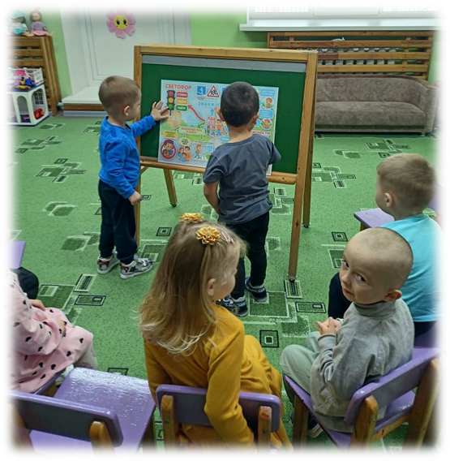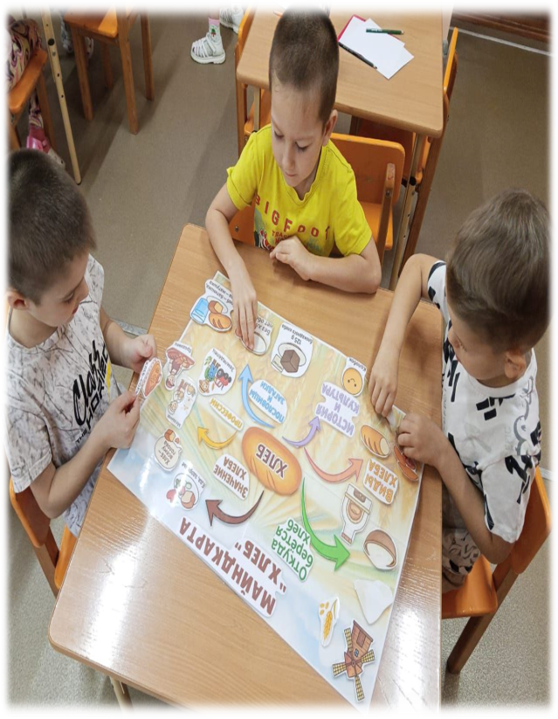

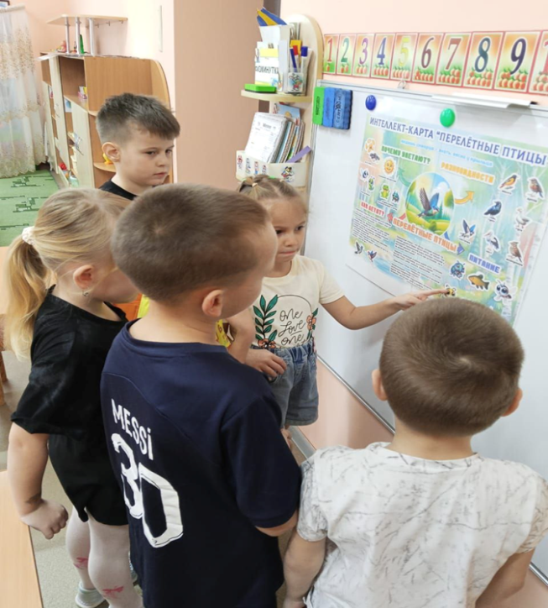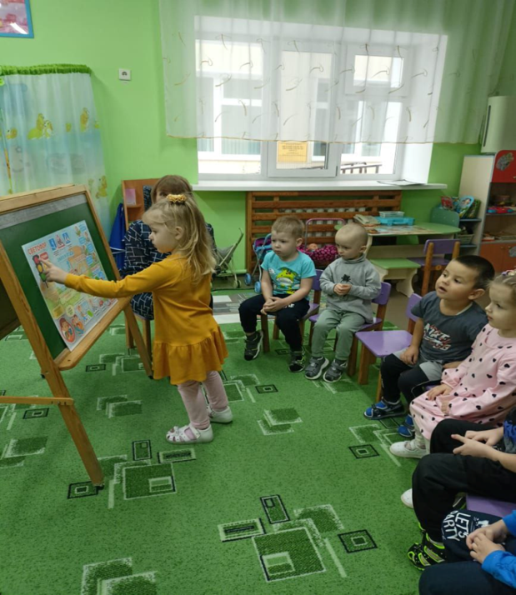

Приложение 2
